經濟部中小企業處

社會創新企業登錄資料庫-申請簡章

主辦單位： 經濟部中小企業處
執行單位： 安侯建業聯合會計師事務所

中 華 民 國 106 年 6 月 30日

目 錄
壹、 緣起與目的 3
貳、 申請資格 4
參、 申請方式與時程 4
肆、 申請程序 5
伍、 申請應繳交資料 5
陸、 權利義務 6
柒、 附件-社會創新企業登錄資料庫諮詢委員會規定暨權利義務 7

- 緣起與目的
- 依據
依照中小企業發展條例第38條「各級政府及公營事業辦理公告採購、公共工程或委託研究發展工作者，應依實際需要，建立供應廠商或投標廠商之中小企業資格及登錄制度。」

- 目的
在社會企業行動方案及各界有志之士的努力推動下，來自各方的資源進入共同成就，發展即將進入第4年的台灣社會企業生態圈已漸漸成形，關心相關議題者對於台灣社會企業的未來想像，也逐漸往完善社會企業生態系統之共識方向前進。除了政府的持續投入資源，最為關鍵之處在於社會企業能本著初衷，發揮其社會影響力與經濟價值、影響眾人，為社會帶來正向改變。
為進一步使關注社會創新企業發展之大眾及企業CSR等利害關係人瞭解台灣在地社企相關資訊，讓有心協助社會企業發展之各界人士及單位，經濟部中小企業處(以下簡稱本處)將建置一公開之「社會創新企業登錄資料庫」，讓相關資訊如社會目的、產品服務及社會影響力等資訊讓社會大眾知悉，未來也將配合導入社會創新企業之產品服務進入國營企業之共同採購契約，並藉由本計劃團隊規劃執行之社會創新企業產品鑑賞會，媒合上市櫃公司福委會及日常採購需求，最後透過深度育成輔導機制，協助社會創新企業以穩健的腳步成長茁壯，創造社會創新企業、社會大眾與政府三贏的局面。

- 申請資格
凡符合中小企業認定標準之中小企業，或能用創新的營運模式、有創意且具體可行的商業模式，以改善或解決某類社會問題之社團法人、財團法人或合作社等組織，歡迎隨時提出申請。
- 申請方式與時程
- 請依本簡章中「伍、申請應繳交資料」所表列之項目，於青年創業圓夢網-社會企業專區(https://goo.gl/cDfqMw)之「社會創新企業登錄資料庫」進行註冊、線上資料填寫及上傳，本處將召開社會創新企業登錄資料庫諮詢委員會進行審查。
- 本案連絡人請洽本計畫執行單位：
- 林少瑜小姐
辦公室電話：(02)2366-2389
電子郵件：smese@moea.gov.tw
- 彭偉龍研究員
辦公室電話：(02)8101-6666分機16815。
電子郵件：arkpeng@kpmg.com.tw
- 曾靖喻 研究員
辦公室電話：(02)8101-6666分機16816。
電子郵件：uzeng@kpmg.com.tw

- 申請程序
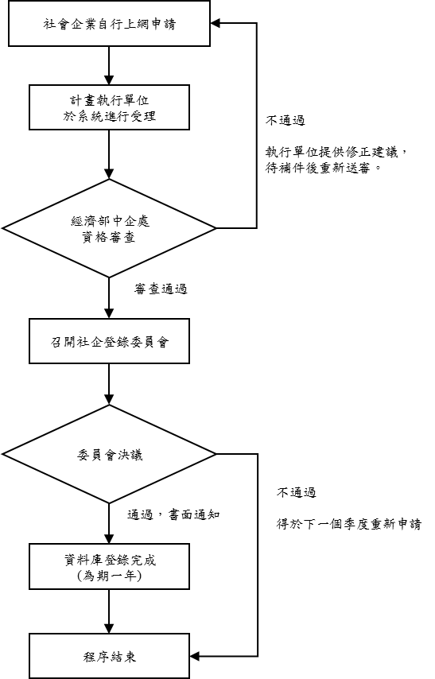
- 申請應繳交資料
於系統中註冊完畢後，於線上系統填寫基本資料，包含統一編號、成立時間、實收資本額、公司/組織名稱、連絡電話、地址、代表人(負責人)、職稱、電子信箱、官方網站、LOGO、企業簡介(200字內)等資訊，並上傳下列文件：
- 公司/組織章程
- 財務報表，如近一期營利事業所得稅結算申報書證明單、近1年資產負債表/損益表、近1年會計師查核報告書
- 組織登記核准文件（擇一）
    - 公司登記核准文件或營業登記核准文件
    - 立案證書影本、法人證書影本
    - 合作社登記核准文件
    - 其他核准文件
- 個人資料蒐集、處理、利用告知事項及同意書
- Logo
- 公益報告書(若有)
- 權利義務
- 得參與本處提供之育成輔導諮詢服務。
- 得參與本處辦理之媒合會。
- 應出席本處辦理之相關計畫宣導活動，並協助接受本處安排之相關媒體訪問，並於輔導計畫結束後3年內，義務配合本處需求，進行成效追蹤、實地訪視關懷等活動。

- 附件-社會創新企業登錄資料庫諮詢委員會規定暨權利義務
- 本委員會設委員9-15名，由產官學研各界代表出任，任期一年，全年諮詢工作預計3-5次，必要時得召開臨時會議。
- 委員會成員應親自出席特別委員會，不得代理出席。如以視訊參加會議者，視為親自出席。
- 本委員會須有二分之一(含)以上委員出席方得開議。
- 委員會為決議時，應有出席成員二分之一以上同意，並將議事結果，製作成會議紀錄。
- 本委員會委員職責包含：
- 委員需給予社會創新企業登錄資料庫建議。
- 召開社會創新企業登錄資料庫諮詢委員會閱件時，需秉持公平公正及利益迴避原則。
- 委員需對社會創新企業申請登錄資料承諾保密，不對外公開。

